Dr. Alf Löffler, Bergweg 6,71706 Markgröningen
Trends NO2 Imissionen in Stuttgart Zuffenhausen

Luftkomponenten wurden von der LUBW in Stuttgart Zuffenhausen von 1980 bis Ende 2010 gemessen.

Station Komponente Einheit Ort Strasse Geokordinaten 1 Beginn
4449 | Kohlenmonoxid | mg/m³ | Stuttgart | Ludwigsburger-/Frankenstraße | 512600 | 5408000 | 31.12.1980 | 31.05.2011 | Nein
4449 | Niederschlag | mm | Stuttgart | Ludwigsburger-/Frankenstraße | 512600 | 5408000 | 31.12.1980 | 31.05.2011 | Nein
4449 | Ozon | µg/m³ | Stuttgart | Ludwigsburger-/Frankenstraße | 512600 | 5408000 | 31.12.1980 | 31.05.2011 | Nein
4449 | Schwebstaub PM 10 (Gravimetrie) | µg/m³ | Stuttgart | Ludwigsburger-/Frankenstraße | 512600 | 5408000 | 31.12.1980 | 31.05.2011 | Nein
4449 | Schwefeldioxid | µg/m³ | Stuttgart | Ludwigsburger-/Frankenstraße | 512600 | 5408000 | 31.12.1980 | 31.05.2011 | Nein
4449 | Stickstoffmonoxid | µg/m³ | Stuttgart | Ludwigsburger-/Frankenstraße | 512600 | 5408000 | 31.12.1980 | 01.01.11 | Nein
4449 | Windgeschwindigkeit | m/s | Stuttgart | Ludwigsburger-/Frankenstraße | 512600 | 5408000 | 31.12.1980 | 31.05.2011 | Nein
4449 | Windrichtung | ° | Stuttgart | Ludwigsburger-/Frankenstraße | 512600 | 5408000 | 31.12.1980 | 31.05.2011 | Nein

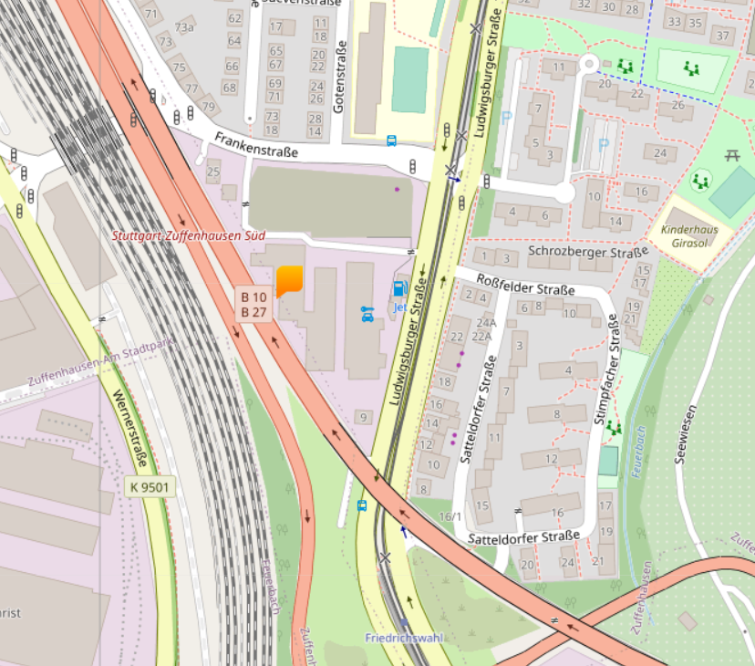

Darstellung des langfristigen Trends der NO2 Immissionsmessungen (schwarz= linearer Trend)

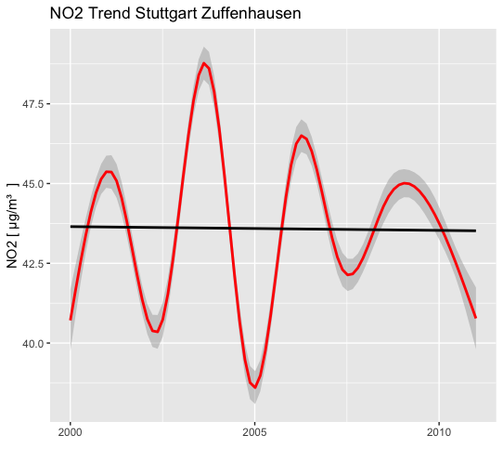
Diese zeigt, dass die mittleren 1-h Werte zwischen 37,5 und 50 [μg/m3] variierten.
Im Vergleich zu den übrigen Messstellen der LUBW in Stuttgart liegen in diesem Zeitraum die Jahresmittelwerte (farbige Punkte) leicht höher als in Bad Cannstatt an der Gnesener Strasse

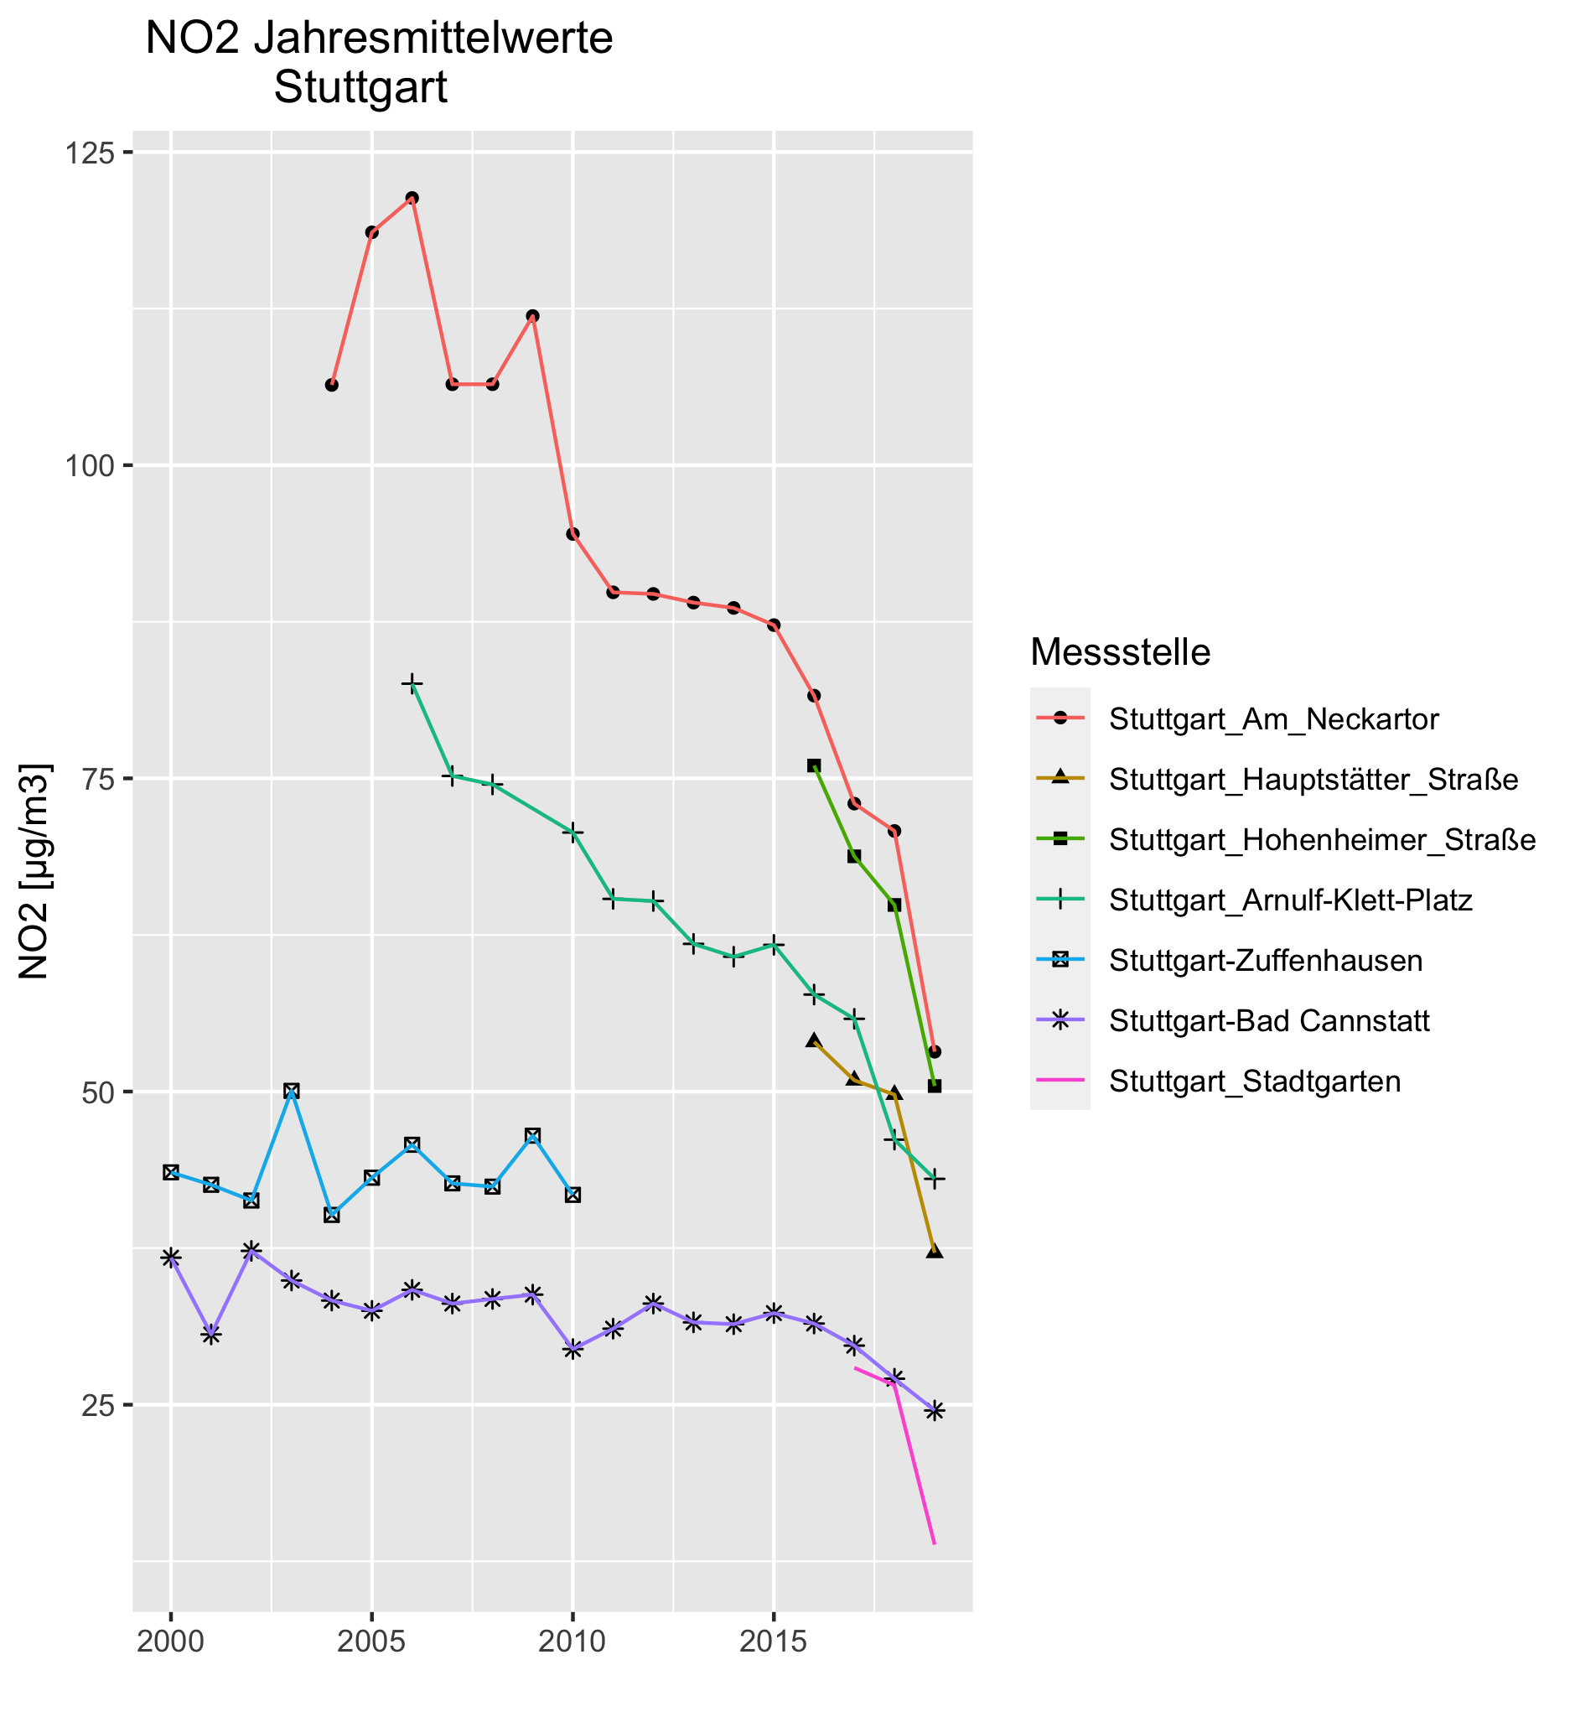
Im Gegensatz zu den Messstellen im städtischen Hintergrund (Bad Cannstatt und Zuffenhausen) haben die Jahresmittelwerte an den verkehrsnahen Messstellen eine strak fallende Tendenz.
Die Abnahme der Jahresmittelwerte ist eine Folge der verminderten Emissionen des Verkehrs.
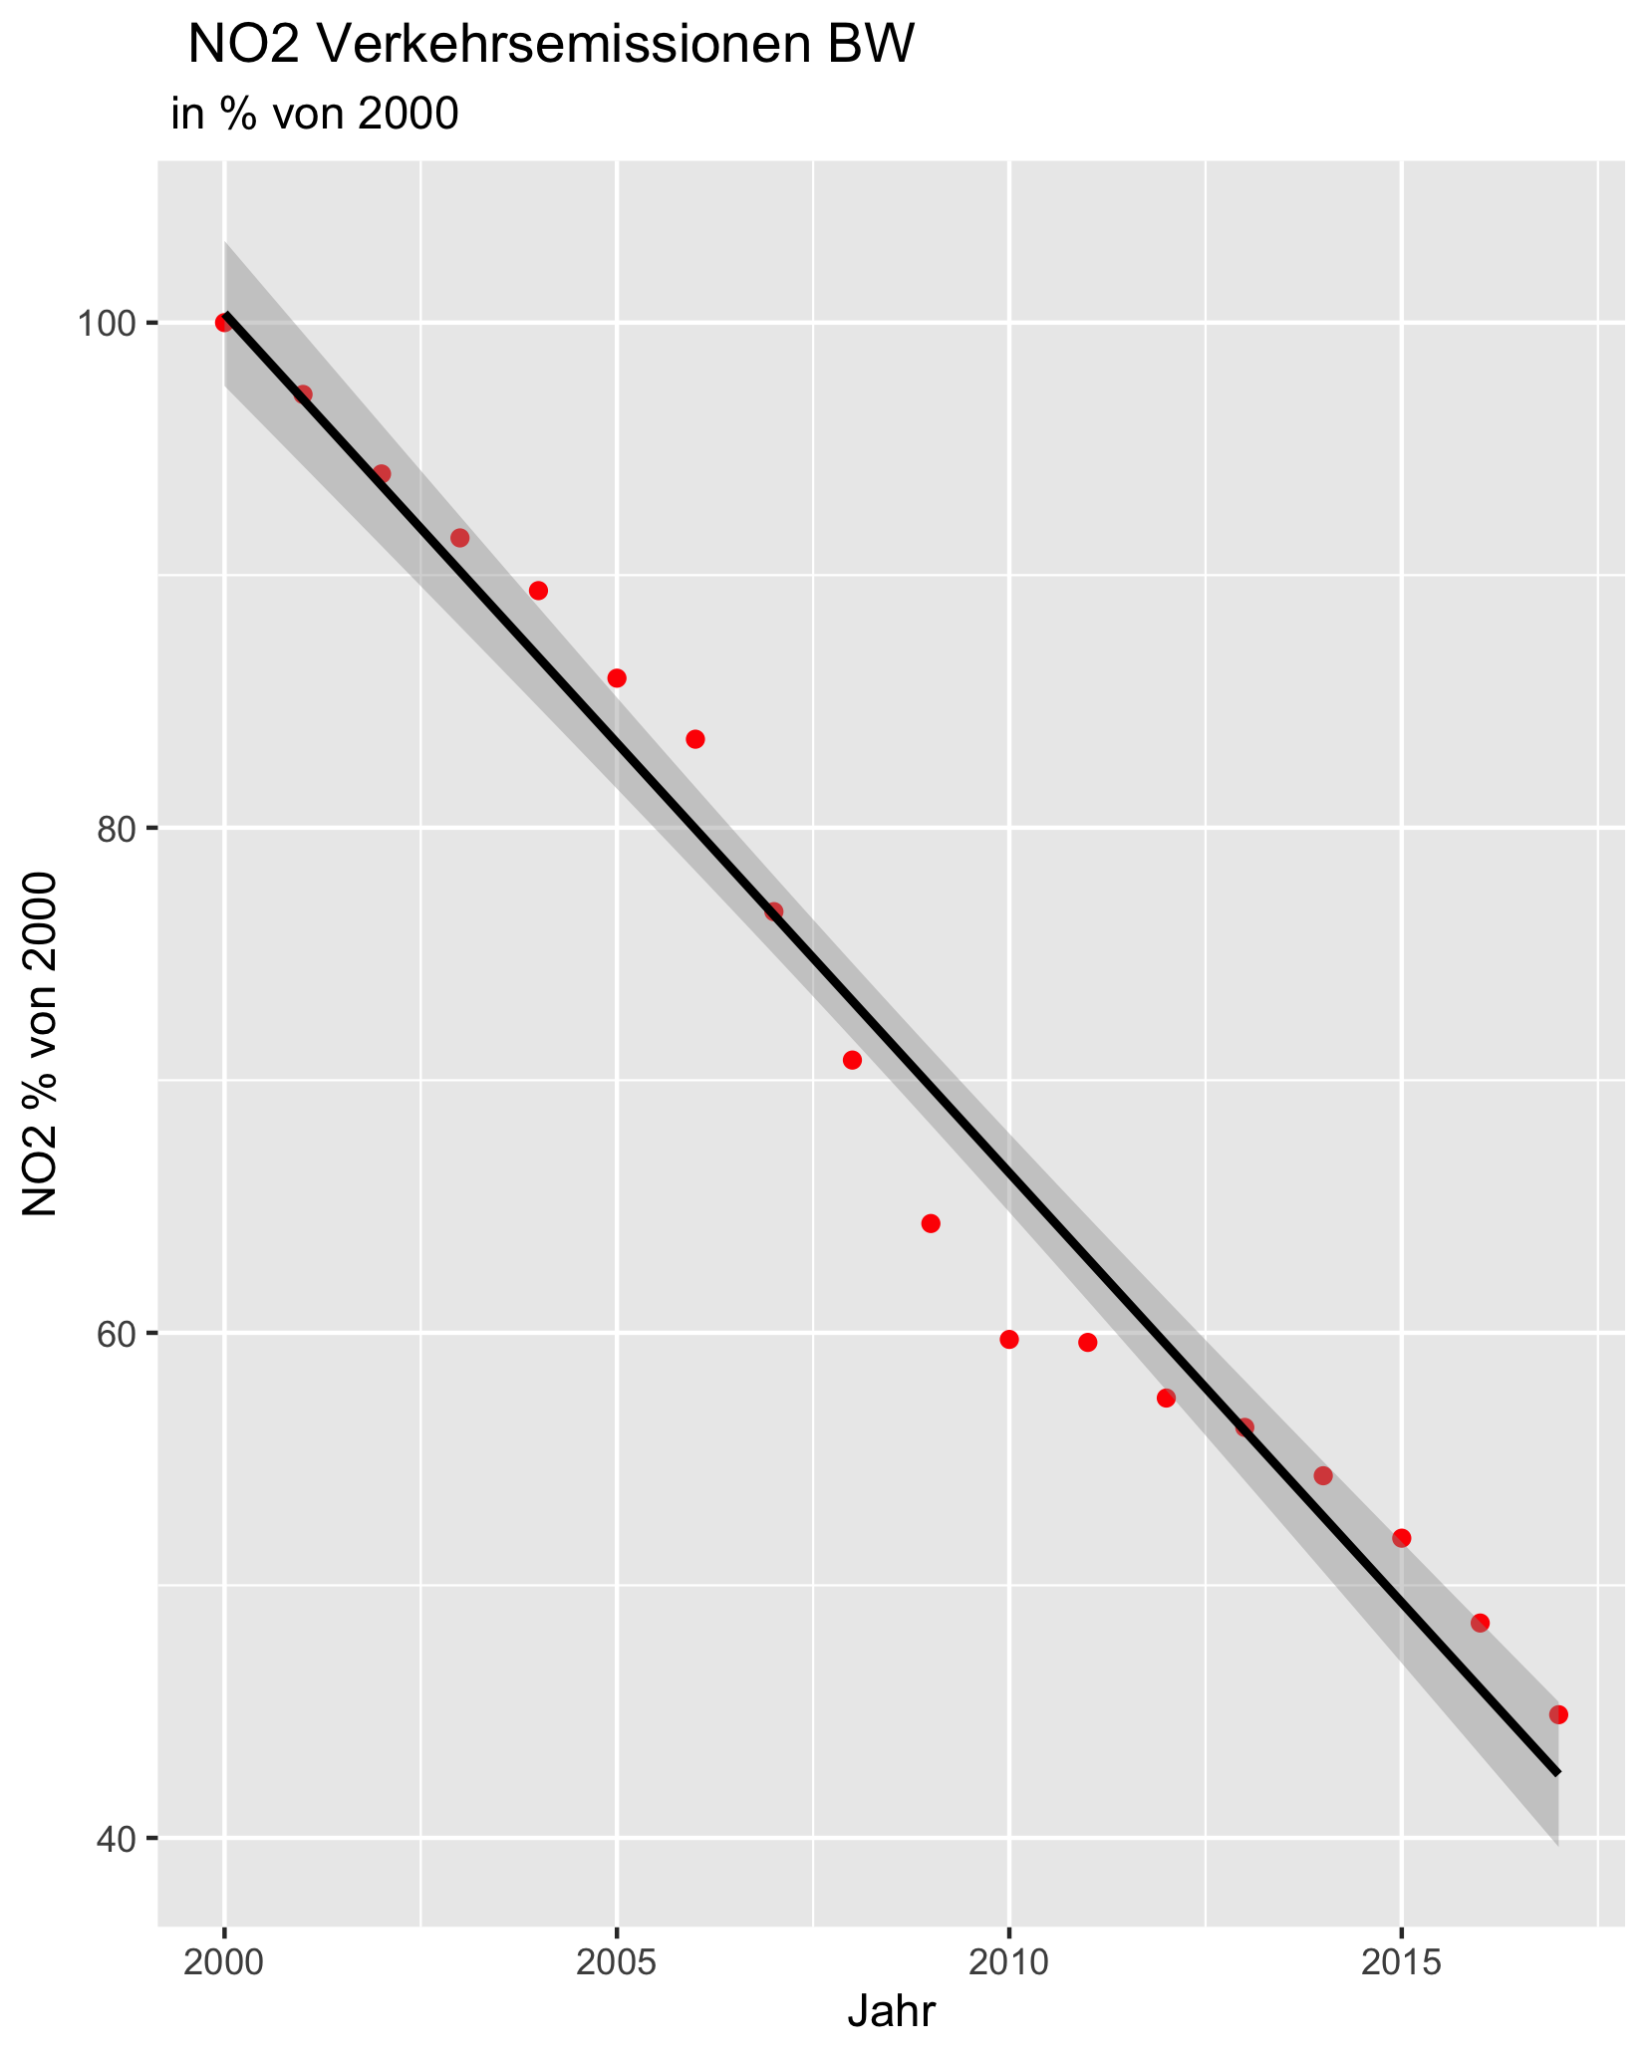
Die dargestellten Verkehrsemissionen (Mittelwerte für Baden-Württemberg) werden vom statistischen Landesamt an Hand von Verkehrszähldaten und mit Hilfe von Emissionsfaktoren berechnet.
Die Ursache für die verminderten Jahresmittelwerte sind die verbesserten Verbrennungsmotoren. (Die Verkehrsstärke hat sich in dem betrachteten Zeitraum geringfügig erhöht).

Aus den von der LUBW angegebenen Geokoordinaten für die Station in Zuffenhausen ist ersichtlich, dass sich die Station in unmittelbarer Nähe der vielbefahrenen Bundesstrassen B10/B27 befand. Trotzdem ist der Einfluss der verminderten Verkehrsemissionen kaum messbar. Die Station ist daher eher repräsentativ für Stationen im städtischen Hintergrund wie die Station in der Gnesener Strasse,
Auf die Messdaten der LUBW in Bad Cannstatt und Zuffenhausen ist daher zu entnehmen, dass veränderte Verkehrsemissionen von 2000 bis 2010 nur sehr geringfügigen Einfluss auf die Immissionen im städtischen Hintergrund gehabt haben. Und zwar selbst auf die Messstationen die sich noch in der Nähe der Hauptverkehrsstrasse aber nicht unmittelbar angrenzend befinden. Das bedeutet, dass auch in der Zukunft Verminderung der Verkehrsemissionen im größten Teil des Stadtgebietes kaum Einfluss auf die Immissionen haben werden. Die angeordneten Massnahmen wie die Verbote von bestimmten Dieselfahrzeugen oder Geschwindigkeitsbeschränkungen werden nur sehr nahe vielbefahrener Strassen die Luftqualität signifikant verbessern.

Betrachtet man den Zeitabschnitt von 2015 bis 2020 wird deutlich das an den verkehrsnahen Stationen die Jahresmittelwerte deutlich schneller abfallen als in der Zeit von 2000 bis 2015. Dies ist eine Folge der von 2015 beginnend ein höherer Anteil von Verbrennungsmotoren mit deutlich niedrigeren Emissionswerten ian den Messstellen vorbeifahren.

Letzteres ist auch nicht notwendig, da die Grenzwerte der 39. BImSchV für NO2 flächendeckend eingehalten werden und Überschreitungen nur räumlich sehr eng begrenzt an Kreuzungen verkehrsreicher Strassen auftreten.

Koordinaten in Dezimalgrad: 48.824853 N 9.171665 E

